Муниципальное бюджетное общеобразовательное учреждение
средняя общеобразовательная школа № 10
имени Веры Гавриловны Кирьяновой станицы Губской
муниципального образования Мостовский район

УТВЕРЖДЕНО
решением педагогического совета
от 30.08.2021 года
протокол № 1
Председатель педсовета
_____________ Е.Н. Демченко

Рабочая программа

элективного курса «Практикум решения задач по математике»

Уровень образования среднее общее образование

Класс 10-11

Количество часов 68

Учителя Заевская Светлана Викторовна

Рабочая программа разработана на основе авторской программы общеобразовательных учреждений «Алгебра и начала математического анализа 10-11 классы» базовый и углубленный уровни, составитель Т.А. Бурмистрова (издательство «Просвещение», Москва, 2019 год), «Геометрия 10-11 классы» базовый и углубленный уровни, составитель Т.А. Бурмистрова (издательство «Просвещение», Москва, 2020 год)
в соответствии с примерной основной образовательной программы среднего общего образования, одобренной Федеральным учебно-методическим объединением по общему образованию (протокол заседания от 8 апреля 2015 г. № 1/15)
1.Пояснительная записка
Содержание программы элективного курса «Практикум решения задач по математике» предназначено для учащихся 10 - 11 классов, изучающих предмет «математика» на базовом уровне в объеме 4-5 часов, но имеющих хорошую и высокую учебную мотивацию, а также желающих сдавать единый государственный экзамен по математике на профильном уровне. Элективный курс также будет полезен и для учащихся с низкой учебной мотивацией, так как призван стимулировать познавательную активность учащихсяи направленна качественную подготовку к ЕГЭ.
Содержание программы данного элективного курсаобусловлено двумя причинами:
1. Запросы обучающихся в 10-11 классах и их родителей, которые говорят о необходимости дополнительной подготовки к ЕГЭ по математике через элективный курс, так как по программе базового уровня на изучение математики в 10 – 11 классах отводится 4 - 5 часов в неделю, что недостаточно для успешного выполнения заданий второй части экзамена по математике профильного уровня.
2. Результаты ЕГЭ по математике показывают, что хотя бы к одному заданию второй части (задания 9-12, задания 13-19 с развёрнутым решением) приступают около 50% выпускников, около 20% доходят до ответа.
Одной из главных проблем базового уровня подготовки в школьном курсе математики является тот факт, что большинство выпускников средних школ плохо решают текстовые задачи, требующие составить уравнение или систему уравнений, тригонометрические уравнения и не умеют отбирать найденные корни, плохо владеют методами решения показательных и логарифмических неравенств, имеют слабые знания по геометрии. Большинству выпускников не посильны стандартные задачи по планиметрии и стереометрии (до 95%).Следует отметить одну особенность систематического курса школьной геометрии, в известной форме затрудняющего процесс обучения решению геометрических задач. Учащиеся большей частью заняты изучением конкретной темы и решением задач по этой теме. Времени на то, чтобы прорешать задачи по всей геометрии в целом практически не остается.Данный элективный курс позволит учащимся систематизировать имеющиеся знания по геометрии и применить их для решения многошаговых задач.
Поэтому в программу данного курса включены следующие разделы математики:
- раздел алгебры «Текстовые задачи. Решение задания № 11»;
- раздел алгебры «Тригонометрические выражения. Решение задания № 9»;
- раздел алгебры «Тригонометрические уравнения. Решение задания № 13»;
- раздел алгебры «Решение рациональных неравенств. Решение показательных и логарифмических неравенств. Решение задания № 15»;
- раздел геометрии «Стереометрические задачи. Решение заданий № 8, № 14»;
- раздел геометрии «Планиметрические задачи. Решение заданий № 6, № 16»;
- раздел алгебры и начал математического анализа «Производная. Применение производной к исследованию функций. Решение заданий № 8, № 12».
1.1. Документы, на основании которых составлена рабочая программа
Данная программа ориентирована на учителей математики, работающих в 10 - 11 классах. Программа курса включает в себя теоретическую и практическую части и может быть реализована на базе любого учебно-методического комплекса, реализующего обучение математике на базовом уровне и соответствующего государственному стандарту общего образования.
Программа разработана в соответствии со следующими нормативными документами:
➢ Федеральный закон от 29 декабря 2012 г. N 273-ФЗ "Об образовании в Российской Федерации" (с изменениями и дополнениями 2015-2016 г.г.);
➢ приказ Министерства образования РФ от 09.03.2004г. N 1312 «Об утверждении федерального базисного учебного плана и примерных учебных планов для общеобразовательных учреждений Российской Федерации, реализующих программы общего образования»;
➢ приказ Министерства образования и науки Российской Федерации от 31 марта 2014 г. № 253 «Федеральный перечень учебников, рекомендованных (допущенных) к использованию в образовательном процессе в образовательных учреждениях, реализующих образовательные программы общего образования и имеющих государственную аккредитацию» (с изменениями, внесенными: приказом Минобрнауки России от 8 июня 2015 года N 576; приказом Минобрнауки России от 28 декабря 2015 года N 1529; приказом Минобрнауки России от 26 января 2016 года N 38; приказом Минобрнауки России от 21 апреля 2016 года N 459);
➢ постановление Главного государственного санитарного врача РФ от 29 декабря 2010 г. N 189 "Об утверждении СанПиН 2.4.2.2821-10 "Санитарно-эпидемиологические требования к условиям и организации обучения в общеобразовательных учреждениях» (с изменениями и дополнениями от: 29 июня 2011 г., 25 декабря 2013 г., 24 ноября 2015 г.);
➢ Программы общеобразовательных учреждений. Алгебра 10-11 классы. Составитель Т.А. Бурмистрова.– Москва: Просвещение, 2019;
➢ Программы общеобразовательных учреждений. Геометрия 10-11 классы. Составитель Т.А. Бурмистрова. – Москва: Просвещение, 2020;
➢ «Единый государственный экзамен по МАТЕМАТИКЕ. Спецификация контрольных измерительных материалов для проведения в 2019 году единого государственного экзамена по математике. Профильный уровень.» Подготовлена Федеральным государственным бюджетным научным учреждением «ФЕДЕРАЛЬНЫЙ ИНСТИТУТ ПЕДАГОГИЧЕСКИХ ИЗМЕРЕНИЙ»;
➢ "Единый государственный экзамен по МАТЕМАТИКЕ. Кодификатор требований к уровню подготовки выпускников общеобразовательных учреждений для проведения единого государственного экзамена по математике" Подготовлен Федеральным государственным бюджетным научным учреждением "ФЕДЕРАЛЬНЫЙ ИНСТИТУТ ПЕДАГОГИЧЕСКИХ ИЗМЕРЕНИЙ".
1.2. Цель программы элективного курса
Образовательные:
- создать условия для расширенного и углубленного изучения материала, удовлетворения познавательных интересов и развития способностей учащихся в соответствии с основными темами курса алгебры и начал анализа, геометрии 10-11 классов,
- целенаправленная качественная подготовка выпускников к сдаче ЕГЭ.
Развивающие:
-повышение интеллектуального уровня обучающихся, совершенствование навыков формальной логики,
-развитие навыков самостоятельной работы с учебной литературой, учебными ресурсами интернета, развитие навыков самоконтроля.
Воспитывающие:
- формирование логического, системного мышления,
- формирование установки на владение интеллектуальными умениями в нестандартных и проблемных ситуациях.

  - Задачи программы элективного курса
Задачами программы элективного курса «Практикум решения задач по математике» являются:
- формирование у учащихся сознательного и прочного овладение системой математических знаний, умений, навыков,
- систематизация, расширение и углубление знания по алгебре и началам анализа, геометрии,
- детальное расширение тем, недостаточно глубоко изучаемых в школьном курсе и, как правило, вызывающих затруднения у учащихся,
- развитие математических способностей учащихся,
- акцентирование внимания учащихся на единых требованиях к правилам оформления задний второй части ЕГЭ,
- совершенствование техники решения сложных задач,
- реализация индивидуализации обучения; удовлетворение образовательных потребностей школьников по математике, формирование устойчивого интереса учащихся к предмету.

1.4. Место элективного курса в учебном плане
Элективный курс «Практикум решения задач по математике» составляет компонент образовательного учреждения базисного учебного плана МБОУ СОШ № 10 станицы Губской муниципального образования Мостовский район и реализуется за счет времени, отводимого на школьный компонент. Курс рассчитан на 34 учебных часа (34 учебные недели по 1 часу еженедельно).
Методы:
Для того чтобы добиться четкого понимания учащимися изучаемого материала, необходимо их самих включить в процесс получения знаний. Поэтому программа ориентирована на активные формы работы. Занятия планируется проводить в форме лекций, семинаров, практикумов, тренингов, с элементами проектных и исследовательских видов работ, с использованием индивидуальных, групповых и фронтальных форм работы.
Формы текущего и итогового контроля:
Для текущего и итогового контроля используются такие формы, как самоконтроль, взаимоконтроль, контроль учителя, тестирование.
Главное, этот курс поможет учащимся 10-11 классов систематизировать свои математические знания, поможет с разных точек зрения взглянуть на другие, уже известные темы, расширить круг математических вопросов, не изучаемых в школьном курсе.
2. Содержание программы элективного курса «Практикум решения задач по математике»
Глава 1. Уравнения и системы уравнений (5ч / 3ч)
Рациональные уравнения и способы их решения. Системы уравнений и способы их решения. Рациональные уравнения, содержащие модули. Схема Горнера. Решение уравнений высших степеней
Глава 2. Решение задач на составление уравнений и систем уравнений (4 ч / 4ч)
Решение задач на движение по прямой и по окружности. Решение задач на движение по воде. Решение задач на проценты, смеси и сплавы. Решение задач на прогрессии.
Глава 3.Рациональные неравенства и способы их решения (4ч / 4ч)
Алгебраические методы решения неравенств (метод интервалов, метод замены). Функционально-графические методы решения неравенств (разбиение области определения неравенства на подмножества, использование ограниченности функций, использование монотонности функций). Рациональные неравенства, содержащие модули. Неравенства вида |f(х)|<|g(х)|, |f(х)|>g(х).
Промежуточная контрольная работа по теме: «Рациональные уравнения и системы уравнений. Рациональные неравенства. Решение задач на составление уравнений и систем уравнений».
Глава 4.Тригонометрические уравнения. Показательные уравнения и неравенства. Логарифмические уравнения и неравенства (11ч / 7ч)
Тригонометрические уравнения и способы их решения. Способы отбора корней в тригонометрических уравнениях
Показательные уравнения и способы их решения. Показательные неравенства и способы их решения. Метод рационализации при решении показательных неравенств. Логарифмы. Логарифмические уравнения и способы их решения. Логарифмические неравенства и способы их решения. Метод рационализации при решении логарифмических неравенств. Решение систем неравенств.
Промежуточная контрольная работа по теме: «Тригонометрические уравнения. Показательные уравнения и неравенства. Логарифмические уравнения и неравенства».

Глава 5.Решение планиметрических задач (5ч/ 2ч)
Прямоугольный треугольник. Соотношения между сторонами, между сторонами и углами прямоугольного треугольника. Теорема синусов, косинусов. Решение треугольников.Применение подобия треугольников при решении задач. Свойства медиан и биссектрис угла треугольника. Свойство площадей подобных треугольников. Вписанные углы. Вписанные и описанные многоугольники, их свойства. Метод сравнения площадей.

Глава 6.Решение стереометрических задач (5ч / 5ч)
Задачи на нахождение расстояний в пространстве. Метод объемов. Задачи на нахождение угла между прямыми, между прямыми и плоскостями, между плоскостями.Задачи на нахождение площади поверхности. Задачи на нахождение объёма. Использование метода координат при решении стереометрических задач.

Глава 7.Производная. Применение производной к исследованию функций ( 0ч / 9ч)
Производная функции в точке. Касательная к графику функции. Геометрический и физический смысл производной. Производные элементарных функций. Производная суммы, произведения, частного, двух функций.
Понятие о непрерывных функциях. Точки экстремума (максимума и минимума). Исследование элементарных функций на точки экстремума, нахождение наибольшего и наименьшего значений функции с помощью производной. Построение графиков функций с помощью производных. Применение производной при решении задач.

3. Требования к уровню математической подготовки учащихся
Глава 1. Рациональные уравнения и системы уравнений (5ч/3ч)
Знать основные приемы, способы и методы решения рациональных уравнений, уравнений содержащих модули.  Получить возможность знать деление многочлена на многочлен, метод неопределенных коэффициентов, нахождение рациональных корней многочлена с целыми коэффициентами. | Уметь увереннорешать рациональные уравнения, выполняя тождественные преобразования рациональных выражений, уверенно решать уравнения, содержащие модули.  Получить возможность научиться решать уравнения высших степеней.

Глава 2. Решение задач на составление уравнений и систем уравнений (4ч/4ч)
Знать основные способы решения задач, основные способы моделирования реальных ситуаций при решении задач различных типов. | Уметьработать с текстом задачи, определять её тип, составлять план решения задачи, решать задачи разного уровня (включая творческие задания) на составление уравнений, моделировать реальные ситуации, описываемые в задачах на составление уравнений.

Глава 3.Рациональные неравенства и способы их решения (4ч/4ч)
Знатьалгебраические методы решения рациональных неравенств: метод интервалов, метод введения новой переменной, методы решения неравенств содержащих модули.  Получить возможность знать функционально-графические методы решения неравенств | Уметь увереннорешать рациональные неравенства методом интервалов, методом введения новой переменной, уверенно решать неравенства, содержащие модели.  Получить возможность научиться решать неравенства функционально-графическими методами

Глава 4.Тригонометрические уравнения. Показательные уравнения и неравенства. Логарифмические уравнения и неравенства (11ч/7ч)
Знатьвиды тригонометрических уравнений и методы их решения, способы отборакорней в тригонометрических уравнениях, основные приемы, способы и методы решения показательных, логарифмических уравнений, знать основные методы решения показательных и логарифмических неравенств, знать метод рационализации, знать методы решения комбинированных уравнений и неравенств.  Получить возможностьзнать функционально-графические методы решения уравнений, которые не сводятся к стандартному виду известными методами, а решения опираются на свойства функций. | Уметь увереннорешать тригонометрические уравнения, отбирать корни в тригонометрических уравнениях, решать показательные и логарифмические уравнения, выполняя тождественные преобразования логарифмических выражений, решать показательные и логарифмические неравенства, используя при этом основные методы решения  Получить возможность научиться решать уравнения с применением свойств функций, решать показательные и логарифмические неравенства, используя при этом метод рационализации

Глава 5.Решение планиметрических задач (5ч/2ч)
Знать основные факты и теоремы о свойстве плоских фигур:  - теоремы о четырёхугольнике: в который можно вписать окружность и около которого можно описать окружность,  - определения синуса, косинуса, тангенса и котангенса острого угла в прямоугольном треугольнике,  теоремы: Пифагора, синусов, косинусов, неравенства треугольников.  -формулы площади треугольника: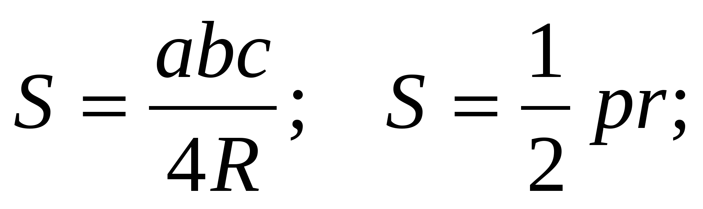 формулу Герона.  - формулу 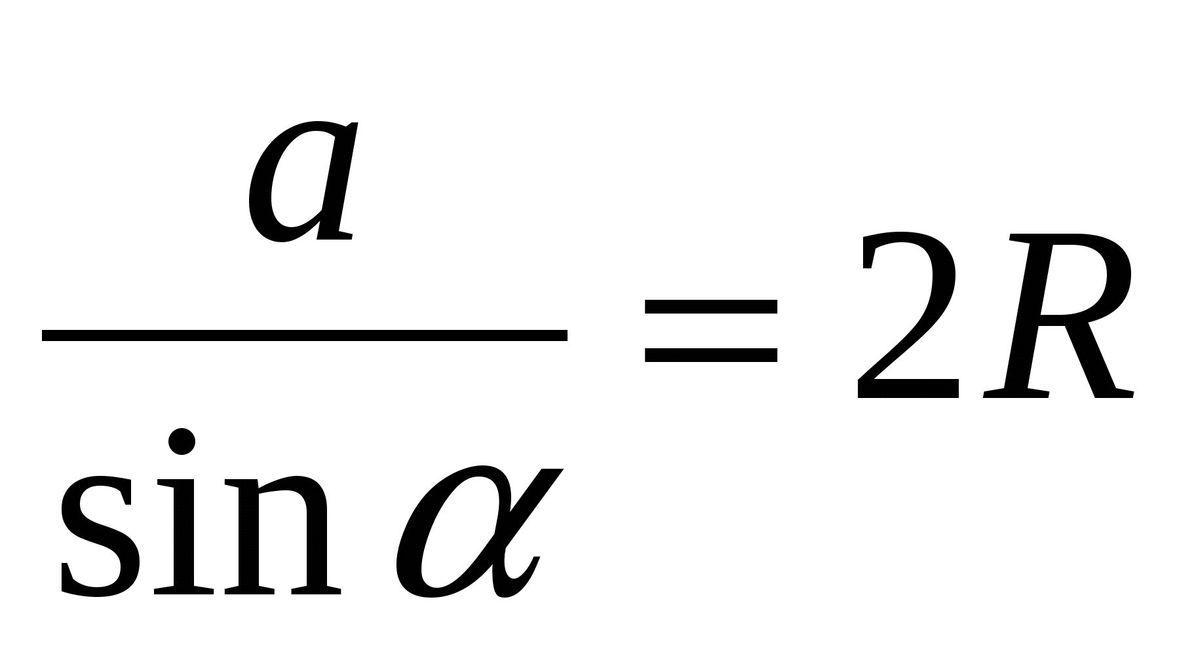 - связь теоремы синусов с радиусом описанной окружности.  -Связь между элементами правильного треугольника: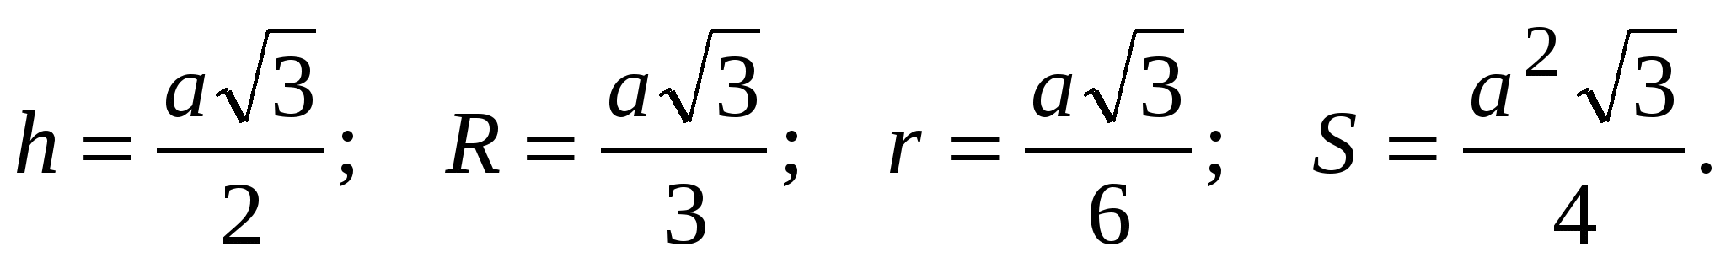  -четыре замечательные точки треугольника,  -определение среднего геометрического двух величин.  Получить возможность знать способы и методы решения планиметрических задач, которые недостаточно глубоко применяются при решении задач на уроках: метод площадей, аналитический метод, метод вспомогательной окружности, удвоение медианы, теорему о биссектрисе внутреннего угла треугольника, теорему о касательной и секущей к окружности, проведенных из одной точки, факты об окружностях связанных с треугольниками и четырехугольниками, об углах, связанных с окружностью, о пропорциональных отрезках, о свойствах высот и точек их пересечения. | Уметь:  -пользоваться языком геометрии для описания предметов окружающего мира;  -изображать геометрические фигуры; выполнять чертежи по условию задач;  -осуществлять преобразования фигур;  -решать геометрические задачи, опираясь на изученные свойства фигур и отношений между ними, применяя дополнительные построения,  - алгебраический и тригонометрический аппарат, проводить доказательные рассуждения при решении задач, используя известные теоремы, обнаруживая возможности для их использования,  - решать многошаговые планиметрические задачи

Глава 6.Решение стереометрических задач (5ч/5ч)
Знать:  -определения: параллельных прямых в пространстве; параллельных прямой и плоскости; параллельных плоскостей; скрещивающихся прямых; угла между скрещивающимися прямыми; прямой и плоскостью, перпендикулярных прямых в пространстве; перпендикулярных прямой и плоскости; перпендикулярных плоскостей, расстояния между: точкой и прямой; точкой и плоскостью; прямыми; прямой и плоскостью; плоскостями, угла между прямой и плоскостью; двугранного угла; линейного угла двугранного угла  -признаки: параллельности прямой и плоскости; параллельности плоскостей; скрещивающихся прямых.  - теорему о трёх перпендикулярах и теорему, обратную теореме о трёх перпендикулярах  - свойства поверхностей,  -формулы площади боковой и полной поверхности: правильной призмы; правильной пирамиды; правильной усечённой пирамиды, формулы площади боковой и полной поверхности цилиндра и конуса,  -формулы объёмов тел.  Получить возможностьизучить координатный метод, метод объемов | Уметь:  -использовать основные понятия, аксиомы и теоремы при решении задач на нахождение угла между прямой и плоскостью, скрещивающимися прямыми, нанахождение расстояния между прямыми, между прямой и плоскостью, между плоскостями, на нахождение геометрических величин (площадей, объемов);  - определять взаимное расположение прямых и плоскостей в пространстве,  - изображать пространственные фигуры на плоскости;  -применять формулы для вычисления площадей при решении задач,  -использовать при решении стереометрических задач планиметрические факты  Получить возможностьприменять теорию к решению задач координатно-векторным методом; применять при решении задач метод объемов

Глава 7. Производная. Применение производной к исследованию функций (0ч / 9ч)
Знать:  Приводить примеры функций, являющихся непрерывными, имеющих вертикальную,  горизонтальную асимптоту.Записывать уравнение каждой из этих асимптот. | Уметь:  Уметь по графику  функции определять промежутки непрерывности и точки разрыва, если  такие имеются. Уметь доказывать непрерывность функции. Находить угловой коэффициент касательной к графику функции в заданной точке. Находить мгновенную скорость движения материальной точки. Находить производные элементарных функций. Находить производные суммы. Произведения и частного двух функций, производную сложной функции у = f(кх +в). Применять понятие производной при решении задач. Находить вторую производную и ускорение процесса, описываемого с помощью формулы. Находить промежутки возрастания и убывания функции. Находить точки минимума и максимума функции. Находить наибольшее и наименьшее значения функции на отрезке. Находить наибольшее и наименьшее значения функции. Исследовать функцию с помощью производной и строить её график.

4. Календарно-тематическое планирование
10 класс
Дата проведения урока |  | № урока | Количество часов | Тема учебного занятия | Доп. литература. Наглядность. | Примечание
По плану | По факту
Глава 1. Уравнения и системы уравнений (5ч)
 |  | 1 | 1 | Рациональные уравнения и способы их решения.
 |  | 2 | 1 | Системы уравнений и способы их решения
 |  | 3 | 1 | Рациональные уравнения содержащие модули.
 |  | 4-5 | 2 | Схема Горнера. Решение уравнений высших степеней
Глава 2. Решение задач на составление уравнений и систем уравнений (4 ч)
 |  | 6 | 1 | Решение задач на движение по прямой и по окружности.
 |  | 7 | 1 | Решение задач на движение по воде
 |  | 8 | 1 | Решение задач на проценты, смеси и сплавы
 |  | 9 | 1 | Решение задач на прогрессии
Глава 3. Рациональные неравенства и способы их решения (4ч)
 |  | 10 | 1 | Алгебраические методы решения неравенств (метод интервалов, метод замены)
 |  | 11 | 1 | Функционально-графические методы решения неравенств (разбиение области определения неравенства на подмножества, использование ограниченности функций, использование монотонности функций)
 |  | 12 | 1 | Рациональные неравенства содержащие модули.Неравенства вида |f(х)|<|g(х)|, |f(х)|>g(х)
 |  | 13 | 1 | Промежуточная контрольная работа по теме: «Рациональные уравнения и системы уравнений. Рациональные неравенства. Решение задач на составление уравнений и систем уравнений»
Глава 4. Тригонометрические уравнения.Показательные уравнения и неравенства.Логарифмические уравнения и неравенства (11ч)
 |  | 14 | 1 | Тригонометрические уравнения и способы их решения.
 |  | 15-16 | 2 | Тригонометрические уравнения. Способы отбора корней в тригонометрических уравнениях
 |  | 17 | 1 | Показательные уравнения и способы их решения
 |  | 18 | 1 | Показательные неравенства и способы их решения. Метод рационализациипри решении показательных неравенств
 |  | 19 | 1 | Логарифмы. Логарифмические уравнения и способы их решения
 |  | 20-21 | 2 | Логарифмические неравенства и способы их решения Метод рационализациипри решениилогарифмических неравенств
 |  | 22-23 | 2 | Решение систем неравенств
 |  | 24 | 1 | Промежуточная контрольная работа по теме: «Тригонометрические уравнения. Показательные уравнения и неравенства. Логарифмические уравнения и неравенства».
Глава 5. Решение планиметрических задач (5ч)

 |  | 25 | 1 | Прямоугольный треугольник. Соотношения между сторонами, между сторонами и углами прямоугольного треугольника.
 |  | 26 | 1 | Теорема синусов, косинусов. Решение треугольников.
 |  | 27 | 1 | Применение подобия треугольников при решении задач. Свойства медиан и биссектрис угла треугольника. Свойство площадей подобных треугольников
 |  | 28 | 1 | Вписанные углы. Вписанные и описанные многоугольники и их свойства.
 |  | 29 | 1 | Метод сравнения площадей.
Глава 6. Решение стереометрических задач (5ч)
 |  | 30 | 1 | Задачи на нахождение расстояний в пространстве.
 |  | 31 | 1 | Задачи на нахождение расстояний в пространстве.
 |  | 32 | 1 | Задачи на нахождение угла между прямыми, между прямыми и плоскостями, между плоскостями.
 |  | 33 | 1 | Задачи на нахождение угла между прямыми, между прямыми и плоскостями, между плоскостями.
 |  | 34 | 1 | Задачи на нахождение площади поверхности.

11 класс
Дата проведения урока |  |  |  | № урока | Количество часов |  |  | Тема учебного занятия |  | Доп. литература. Наглядность. | Примечание
По плану |  | По факту
Глава 1. Уравнения и системы уравнений (3ч)
 |  |  |  | 1 | 1 |  |  | Рациональные уравнения и способы их решения.
 |  |  |  | 2 | 1 |  |  | Системы уравнений и способы их решения
 |  |  |  | 3 | 1 |  |  | Рациональные уравнения содержащие модули.
Глава 2. Решение задач на составление уравнений и систем уравнений (4 ч)
 |  |  |  | 4 | 1 |  |  | Решение задач на движение по прямой и по окружности.
 |  |  |  | 5 | 1 |  |  | Решение задач на движение по воде
 |  |  |  | 6 | 1 |  |  | Решение задач на проценты, смеси и сплавы
 |  |  |  | 7 | 1 |  |  | Решение задач на прогрессии
Глава 3. Рациональные неравенства и способы их решения (4ч)
 |  |  |  | 8 | 1 |  |  | Алгебраические методы решения неравенств (метод интервалов, метод замены)
 |  |  |  | 9 | 1 |  |  | Функционально-графические методы решения неравенств (разбиение области определения неравенства на подмножества, использование ограниченности функций, использование монотонности функций)
 |  |  |  | 10 | 1 |  |  | Рациональные неравенства содержащие модули.Неравенства вида |f(х)|<|g(х)|, |f(х)|>g(х)
 |  |  |  | 11 | 1 |  |  | Промежуточная контрольная работа по теме: «Рациональные уравнения и системы уравнений. Рациональные неравенства. Решение задач на составление уравнений и систем уравнений»
Глава 4. Тригонометрические уравнения.Показательные уравнения и неравенства.Логарифмические уравнения и неравенства (7ч)
 |  |  |  | 12 | 1 |  |  | Показательные уравнения и способы их решения.
 |  |  |  | 13 | 1 |  |  | Показательные неравенства и способы их решения. Метод рационализации при решении показательных неравенств.
 |  |  |  | 14 | 1 |  |  | Логарифмы. Логарифмические уравнения и способы их решения.
 |  |  |  | 15 | 1 |  |  | Логарифмические неравенства и способы их решения.Метод рационализации при решении логарифмических неравенств.
 |  |  |  | 16 | 1 |  |  | Тригонометрические уравнения и способы их решения.
 |  |  |  | 17-18 | 2 |  |  | Тригонометрические уравнения. Способы отбора корней в тригонометрических уравнениях.
Глава 5. Решение планиметрических задач (2ч)

 |  |  |  | 19 | 1 |  |  | Прямоугольный треугольник. Соотношения между сторонами, между сторонами и углами прямоугольного треугольника.
 |  |  |  | 20 | 1 |  |  | Теорема синусов, косинусов. Решение треугольников.
Глава 6. Решение стереометрических задач (5ч)
 |  |  |  | 21 | 1 |  |  | Задачи на нахождение расстояний в пространстве. Метод объемов.
 |  |  |  | 22 | 1 |  |  | Задачи на нахождение угла между прямыми, между прямыми и плоскостями, между плоскостями.
 |  |  |  | 23 | 1 |  |  | Задачи на нахождение площади поверхности.
 |  |  |  | 24 | 1 |  |  | Задачи на нахождение объёма.
 |  |  |  | 25 | 1 |  |  | Использование метода координат при решении стереометрических задач
Глава 7.Производная. Применение производной к исследованию функций (9ч)
 |  |  | 26 |  |  | 1 | Производная. Производная степенной функции.
 |  |  | 27 |  |  | 1 | Производные некоторых элементарных функций.
 |  |  | 28 |  |  | 1 | Правила дифференцирования.
 |  |  | 29 |  |  | 1 | Касательная. Геометрический смысл производной.
 |  |  | 30 |  |  | 1 | Физический смысл производной.
 |  |  | 31-32 |  |  | 2 | Исследование функции с помощью производной.
 |  |  | 33 |  |  | 1 | Наибольшее и наименьшее значения функции на отрезке.
 |  |  | 34 |  |  | 1 | Выпуклость графика функции, точки перегиба.

СОГЛАСОВАНО СОГЛАСОВАНО
Протокол заседания № ____ Заместитель директора по УР
методического объединения ____________ Брежнева Н.М.
учителей математики, физики «___» _____________ 2020года
и информатики МБОУ СОШ № 10
имени В.Г. Кирьяновой
от «____»______________ 2020 года
________________ Заевская С.В.

